David Pratt:

Mintázatok a természetben

2006 (http://davidpratt.info/pattern1.htm)

Fordította: Szabari János, 2012.

Tartalom
1. Fi és Fibonacci 2
2. A természet számai 4
3. Ötszögek és hatszögek 9
4. Platóni testek 13
5. A precesszió és a yugák 16
6. A hang formaképző képessége 18
7. A bolygók és a geometria 20
8. Bolygói távolságok 23
9. A Naprendszer összhangzata 26
10. Értelmes viselkedés 30
11. Felhasznált irodalom 31

„A természet egyetemesen geometrizál minden megnyilvánulásában.” – H. P. Blavatsky
Az emberek mindig is tisztetletteljes csodálattal nézték a körülöttük levő világ szépségét, méltóságát és tisztaságát. Az égbolt ragyogása, a Nap és a Hold szabályos ritmusai, az élő teremtmények miriádjai pompás sokszínűségükben, egy rózsának, egy pillangó szárnyainak vagy egy hópehelynek a nagyszerűsége – az elképzelés, hogy mindez egy értelem nélküli véletlen terméke lenne, sok embert túlságosan is megdöbbent. A régi görögök találóan nevezték az univerzumot kozmosznak, ami rendet és harmóniát jelent. Ez a háttérben meghúzódó rend visszatükröződik a természet sok fondorlatos mintázatában.

1. Fi és Fibonacci
Tekintsük az ABC vonalat a következő ábrán:
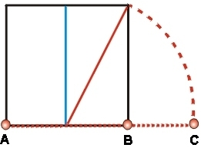
1.1 ábra
A B pont olyan módon osztja fel a vonalat, hogy a hosszabb szakasz (AB) és a rövidebb szakasz (BC) aránya ugyanaz, mint a teljes vonal (AC) és a hosszabb szakasz (AB) aránya. Ez az arány különböző neveken ismeretes: aranymetszés, aranyközép, isteni arányosság, stb. vagy fi (φ). Ha az AB távolság 1, akkor a BC = 0.6180339887... az AC = 1.6180339887... E két szám közül a második az aranymetszés vagy fi (néha ezt a nevet adják az első számnak is). A természetben sok mintázat áll kapcsolatban az aranymetszéssel, és ezt széles körben használják a megszentelt építészetben és iparművészetben is korszakok óta.
Az aranymetszés egy irracionális vagy transzcendens szám, ami azt jelenti, hogy soha nem ismétlődik, és soha nem ér véget. Abban egyedülálló, hogy a négyzete előáll, ha hozzáadunk 1-et (φ² = φ+1), a reciproka pedig ha kivonunk belőle 1-et (1/φ = φ-1). [A fi egyenlő (√5+1)/2-vel, az x² = x+1 pozitív gyökével.] Az aranymetszés az egyetlen olyan irracionális szám, amely annál jobban közelít a racionalitáshoz, minél magasabb kitevőre emeljük. Például: φ³⁰⁰⁰ = 1.0000000000 x 10⁵⁰⁰.
Az aranymetszés a számok olyan végtelen sorozatának a része, amelyben bármely számot 1.618-del megszorozva kapjuk a következő magasabb elemet, és bármely számot 1.618-del elosztva kapjuk a következp alsóbb elemet:
0.090 | 0.146 | 0.236 | 0.382 | 0.618 | 1.000 | 1.618 | 2.618 | 4.236 | 6.854 | 11.090
φ⁻⁵ | φ⁻⁴ | φ⁻³ | φ⁻² | φ⁻¹ | φ⁰ | φ¹ | φ² | φ³ | φ⁴ | φ⁵
Csakúgy, mint magának a fi-nek, ennek a számsorozatnak is sok érdekes jellemzője van:
- mindegyik szám egyenlő a két megelőző szám összegével,
- bármely szám négyzete egyenlő a számtól jobbra és balra azonos távolságra levő bármely két szám szorzatával (pl. 1.618² = 0.618 x 4.236),
- az 1-től balra levő bármely szám reciproka egyenlő az 1-től ugyanolyan távolságban jobbra levő számmal (pl. 1/0.382 = 2.618). (A tökéletesen pontos eredmények megkapásához a számokat ki kellene terjeszteni végtelen tizedestörtig.)
A nagy téglalap az alábbi ábrán egy arany téglalap, ami azt jelenti, hogy az oldalainak aránya 1.000:1.618. Ha elveszünk egy négyzetet ebből a téglalapból, a maradék téglalap szintén egy arany téglalap. Folytatva ezt a folyamatot, egy beágyazott arany téglalapok sorozatát kapjuk. Összekapcsolva az egymást követő pontokat, ahol a „forgó négyzetek” a téglalapok oldalait aranymetszés arányban osztják fel, egy logaritmikus spirált kapunk, amely sok természeti formában megtalálható (lásd a következő fejezetet). Hasonló spirál állítható elő egy arany háromszögből (egy egyenlőszárú háromszög, amelynek az oldalai aranymetszés arányúak) azzal, hogy megfelezzük egyik szögét egy kisebb arany háromszög előállítása érdekében.
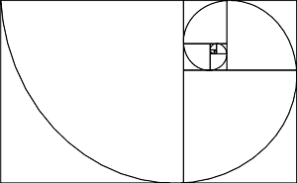
1.2 ábra
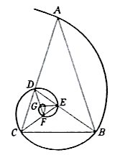
1.3 ábra
Az aranymetszéssel szoros kapcsolatban álló számsorozata a Fibonacci-sorozat: 0-val és 1-gyel kezdődik, majd minden további szám a két előző szám összegeként áll elő:
0, 1, 1, 2, 3, 5, 8, 13, 21, 34, 55, 89, 144, 233, 377, 610, 987 ...
Ha veszünk ezekből a számokból egyszerre kettőt, és elosztjuk a nagyobbat a kisebbel, a hányados oszcillálni fog az aranymetszés fölött és alatt, miközben fokozatosan afelé konvergál. Ha a kisebb számot osztjuk el a nagyobbal, a hányados az 1/φ-hez (0.618) konvergál. (Megjegyzés: bármely számsorozatban, amit bármely két emelkedő számmal kezdünk, és összeadjuk az egymást követő párokat a következő elem előállításához, akkor az egymást követő elemek aránya mindig a φ-hez fog konvergálni.)
1/1 | 2/1 | 3/2 | 5/3 | 8/5 | 13/8 | 21/13 | 34/21 | 55/34 | 89/55 | 144/89
1.0 | 2.0 | 1.5 | 1.666 | 1.600 | 1.625 | 1.615385 | 1.619048 | 1.617647 | 1.618182 | 1.617978
A Fibonacci-sorozatnak sok furcsa tulajdonsága van. Például bármely 10 egymást követő Fibonacci-szám összege mindig osztható 11-gyel, mivel tulajdonképpen az 11-szer a hetedik szám. Valamennyi Fibonacci-szám összege az elsőtől az n-edikig egyenlő az (n+2)-dik szám mínusz 1. Így az első 15 szám összege (986) egyenlő a 17. szám (987) mínusz 1. Bármely elem négyzete 1-gyel tér el a sorozatban két szomszédos elem szorzatától. Pl. 3² = 9, 2x5 = 10; 13² = 169, 8x21 = 168. A sorozatban levő bármely szám utolsó számjegye 60-as periodicitással ismétlődik, pl. mind a 14., mind a 74. szám 7-tel végződik. Az utolsó két számjegy (01, 01, 02, 03, 05, 08, 13, 21, stb.) a sorozatban 300-as periodicitással ismétlődik. 3 és több utolsó számjegy esetében a periodicitás 15-ször 10 egy olyan hatványon, ami 1-gyel kevesebb, mint a számjegyek száma (pl. 7 számjegyre ez 15 * 10⁶, vagyis 15 millió).

2. A természet számai
A természet sok mintázata az aranymetszéssel és a Fibonacci-számokkal kapcsolatos. Például az arany spirál egy logaritmikus vagy egyenlőszögű spirál, olyan típusú spirál, ami megtalálható az egysejtű foraminiferában, a napraforgóban, tengeri kagylókban, állatok szarvában és agyarában, csőrében és karmában, örvényekben, hurrikánokban és spirál galaxisokban. Az egyenlőszögű spirál nem változtatja meg az alakját, ahogyan a mérete növekszik. E figyelemre méltó tulajdonság miatt (amit ön-hasonlóságnak neveznek), régebben „csodálatos spirálként” ismerték.
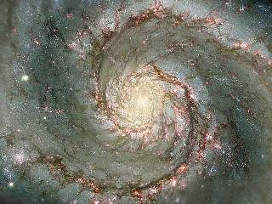
2.1 ábra Spirál galaxis (M51).
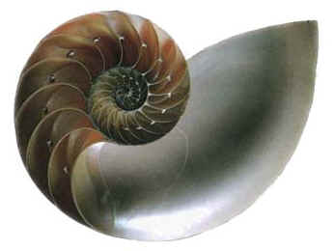
2.2 ábra A nautilus kagylójának minden növekménye együtt jár a sugarának arányos növekedésével, és így a nautilusnak nem kell egyensúlyán változtatnia, amint idősödik.
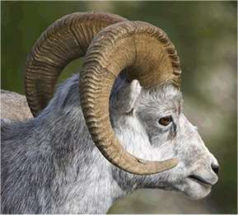
2.3 ábra A kos súlyos, spirálisan haladó szarvai stabil gravitációs központot tartanak, ahogyan növekednek.
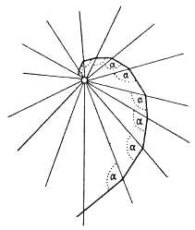
2.4 ábra Összetett szemük struktúrájának következtében a rovarok, mint pl. a lepkék egy egyenlőszögű spirált követnek, amikor egy gyertyaláng magához vonzza azokat. A vándorsólymok, amelyeknek fejük mindkét oldalán vannak szemei, hasonló spirális utat követnek, amikor rárepülnek a zsákmányukra.
A fi az emberi és más teremtmények (beleértve a madarakat, repülő rovarokat, békákat, halakat és lovakat) testeinek arányaiban is megtalálható. Egy újszülött csecsemő magasságát a köldök két egyenlő részre osztja (1:1), míg a felnőttek esetében a test magasságát a köldöknél két részre osztva 1:φ arányt kapunk, bár a köldök egy kicsit magasabban van a nőknél, kicsit alacsonyabban a férfiaknál. A fi megtalálható a kézfej és az alkar, valamint a felkar és a kézfej plusz alkar közötti arányban is.

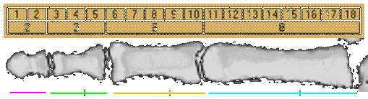
2.5 ábra A mutatóujj minden perce az ujjhegytől a csukló aljáig kb. 1.618-szor nagyobb, mint az előző, és ezek illenek a 2, 3, 5 és 8 Fibonacci-számokhoz.
A DNS molekulában a kettős csavarodású spirál minden teljes ciklusának mérete 34 angström hosszú és 21 angström széles. A 34 és a 21 Fibonacci-számok, és arányuk jól megközelíti a fi értékét. A DNS-nek a spiráljaiban két rovátkája van, fi arányban a nagyobb és a kisebb rovátka között (nagyjából 21 angström a 13 angströmhöz).
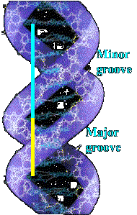
2.6 ábra
A Fibonacci-számok és az aranymetszés gyakran megtalálható a növényvilágban is. Szinte minden virág esetében a szirmok száma egy Fibonacci-szám. Például a liliomnak 3 szirma van, a boglárkának 5, sok szarkalábnak 8, a körömvirágnak 13, az őszirózsának 21, a százszorszépféléknek pedig általában 13, 21, 34, 55 vagy 89. A nem Fibonacci-számok messze nem fordulnak elő ilyen gyakran. Például nagyon kevés növénynek van 4 szirma, egyik ilyen kivétel a fukszia. Egyes növényfajták nagyon pontosan ragaszkodnak a szirmok számához, mint pl. a boglárkák, míg mások esetében csak a szirmok átlagos száma Fibonacci-szám.
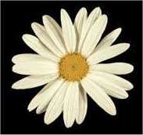
2.7 ábra Margaréta 21 szirommal.
A Fibonacci-számok gyakran megtalálhatók az ágak, levelek és magvak (phyllotaxis) elrendezéseiben is. Ha egy növényt felülről nézzünk, a levelek nem közvetlenül egymás felett helyezkednek el, hanem olyan módon, ami optimalizálja a napnak és az esőnek való kitettségüket. A Fibonacci-számok megjelennek, egyrészt amikor megszámoljuk, hogy hányszor járjuk körbe a törzset, amíg eljutunk az egyik levéltől a másikig, másrészt, amikor megszámoljuk a leveleket, amíg a kiindulástól a közvetlenül felette levőt megtaláljuk. A körbejárások száma minden irányban, valamint a levelek száma általában három, egymást követő Fibonacci-szám.
A következő ábrán ahhoz, hogy eljussunk a baloldali növény legfelsőbb levelétől az 5 levél utolsójához, az óramutatóval szemben 2, vagy az óramutató szerint 3 fordulatra van szükség. A 2, a 3 és az 5 a három egymást követő Fibonacci-szám. A jobboldali növénynél 3 óramutatóval szembeni vagy 5 óramutató szerinti fordulatra van szükség a 8 levél végigjárásához. Itt is a 3, 5 és 8 az egymás követő Fibonacci-számok. Úgy becsülik, a növények 90%-a ezt a mintát követi.

Fibonacci-tört:  levelek/spirálok | 5/2 | 5/3 | 8/3 | 8/5
 | 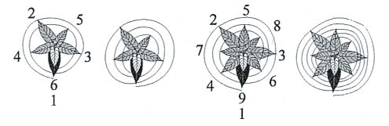
Egymást követő levelek közötti szög | 144° | 216° | 135° | 225°
Levelek elrendezése | 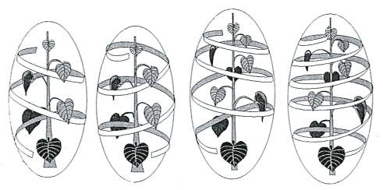
 | Alma, cseresznye, barack,  tölgy, ciprusfa, nyárfa |  | Magyal, körte, lucfenyő,  különböző babfélék
2.8 ábra (Michael S. Schneider az A Beginner’s Guide To Constructing The Universe-ben)
Hasonló elrendezéseket találhatunk egy fenyőtoboz pikkelyeiben vagy egy napraforgó magjaiban. A napraforgó fejében levő virágocskák két, egymást átszelő spirálsorozatot formáznak, az egyikük az óramutatónak megfelelően kanyarog, a másik az óramutatónak ellentétes irányban. Egyes fajokban az óramutatónak megfelelő spirálok száma 34, az ellentétes spirálok száma pedig 55. Más lehetőségek az 55 és 89, vagy a 89 és 144. Az ananásznak 8 balra és 13 jobbra hajló pikkelysora van. Mindezek ismét csak egymást követő Fibonacci-számok.
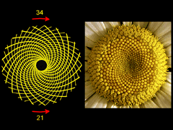
2.9 ábra Napraforgó feje.
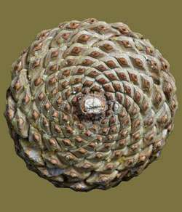
2.10 ábra Ennek a fenyőtoboznak 13 jobbra hajló és 8 balra hajló spirálja van
Az a tény, hogy a napraforgók fejében levő magok elrendezésében a spirálok száma mindkét irányban szinte mindig szomszédos Fibonacci-számok, azt jelenti, hogy minden mag nagyjából 0.618-nyira fordul el az előzőtől, tehát nagyjából 1.618 mag van fordulatonként. Ez a magok optimális elhelyezkedését eredményezi, mert nem számít, a magok feje milyen naggyá válik, a magok mindig azonos távolságban vannak. Hasonló módon a fák és a növények igyekeznek 0.618 levéllel vagy szirommal rendelkezni fordulatonként. Szögértékre átváltva ez a 360° 0.618034-od része, ami 222.5°. Ha megmérjük a kör mentén ellentétes irányban haladó szöget, akkor 360 - 222.5 = 137.5°-ot kapunk, amit aranyszögként ismerünk. A Fibonacci-számok megjelennek a levelek elrendezésében és a magtányér spiráljainak számában, mert ezek adják az aranymetszés legjobb egész számú megközelítését. Minél magasabb számokat nézünk a Fibonacci-sorozatban, annál jobban megközelítjük az aranymetszést és az aranyszöget, ugyanakkor annál összetettebb a növény.

3. Ötszögek és hatszögek
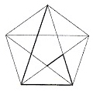
3.1 ábra Ebben az ötszögben minden vastag vonalpár aranymetszés arányú.
Az aranymetszés megjelenik a szimmetrikus ötszög alakú formákban, nevezetesen az ötágú csillagban (vagy pentagramban), ami a püthagoraszi testvériség jelvénye volt. Az ötszögletű szimmetria nagyon gyakori az élő szervezetekben, különösen növényekben és tengeri állatokban (pl. tengeri csillag, medúza, tengeri sün). Az 5 szirmú (vagy az 5 többszörösei) virágok közé tartozik minden gyümölcsvirág, vízi liliom, rózsa, lonc, szegfű, muskátli, kankalin, orchidea és golgotavirág.
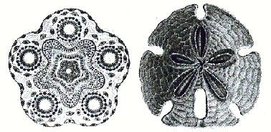
3.2 ábra Balra: Tengeri uborka (keresztmetszet). Jobbra: Tengeri sün.
(Michael S. Schneider az A Beginner’s Guide To Constructing The Universe-ből)
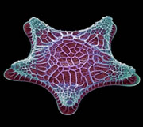
3.3 ábra Ötszögletű kovamoszat.
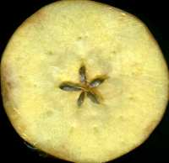
3.4 ábra Az alma virágjának öt szirma van, az ötszögű bemélyedés látszik is a gyümölcs alján, félbe vágva az almát pedig feltárulnak a csillag alakban elhelyezkedő magvak.
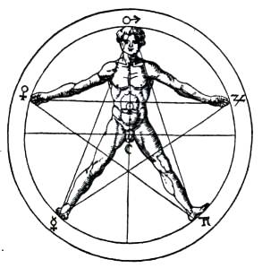
3.5 ábra Az emberi test egyértelműen kifejezi az ötszörös szimmetriát az öt érzékszervben, a testből kiinduló öt nyúlványban, ahol minden végtag öt ujjban végződik. (Michael S. Schneider az A Beginner’s Guide To Constructing The Universe-ből)
Míg az ötszögletű mintázatok az élő formákban fordulnak elő bőségesen, az ásványi világ jobban szereti a kétszeres, háromszoros, négyszeres és hatszoros szimmetriát. A hatszög egy „tömör kitöltésű” alakzat, ami lehetővé teszi a maximális szerkezeti hatékonyságot. Nagyon megszokott a molekulák és kristályok birodalmában, ahol ötszögletű formák szinte soha nem fordulnak elő. A szteroidok, a koleszterin, a benzol, a TNT, a C és D vitaminok, az aszpirin, a cukor, a grafit – valamennyien hatszoros szimmetriát mutatnak. A leghíresebb hatszögletű építményt a méhek, darazsak és lódarazsak építik.
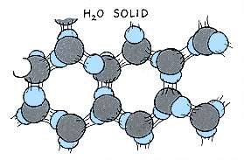
3.6 ábra Hat vízmolekula alkotja minden hókristály magját.

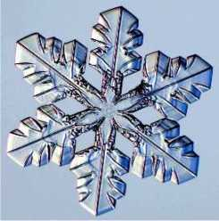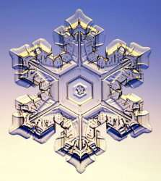

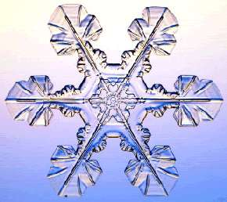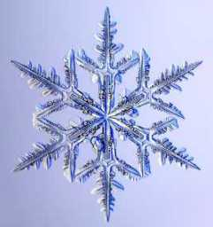
3.7 ábra Hókristályok (Kenneth G. Libbrecht szívességéből).
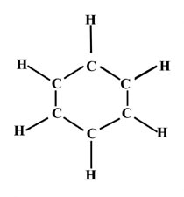
3.8 ábra Benzol (C₆H₆).
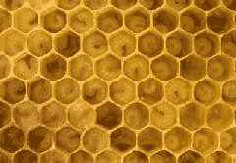
3.9 ábra Lépsejtek.
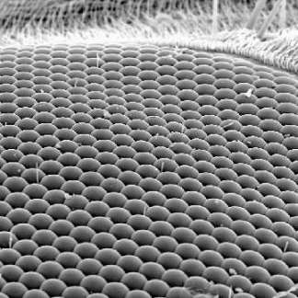
3.10 ábra A légy szemének fazettái egy hatszögletű elrendezésű tömör kitöltést alkotnak.
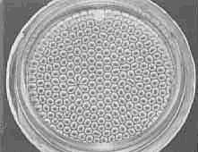
3.11 ábra Konvekciós cellák (Bénard cellák) hatszögletű rácsozata vagy lépsejtjei felmelegített folyadékban.
A Szaturnusznak, a négy gázóriás egyikének a légköre a tengelye körül forog sávos övekben. A sarkokról nézve az övek általában körkörösként jelennek meg. Viszont az északi sarokhoz legközelebb levő öv hatszög alakú, aminek az oldalai 13,800 km hosszúak. Ellentétben a légkörben levő többi felhővel, ez a bolygóhoz képest lassan forog, ha egyáltalán forog. Ez a Szaturnusz egyik legrejtélyesebb tulajdonsága.
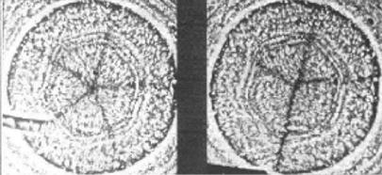
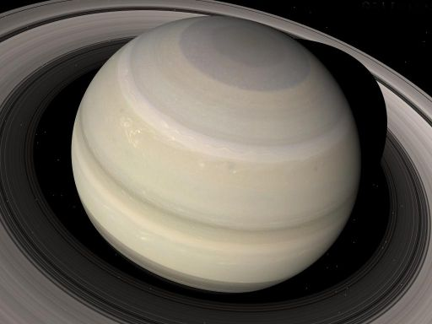
3.12 ábra A Szaturnusz legészakibb hatszög alakú felhőöve. A sötét sugárirányú vonalak annak a módszernek a melléktermékei, ahogyan a fényképek készültek.

4. Platóni testek
A szabályos poliéder egy háromdimenziós alakzat, amelynek valamennyi éle azonos hosszúságú, lapjai azonosak és egyenlő oldalúak, és amelynek csúcsai mind érintik egy körbefogó gömb felszínét. Csak öt ilyen szabályos poliéder létezik, a tetraéder (4 háromszögű lap, 4 csúcs, 6 él), a kocka vagy hexaéder (6 négyzetes lap, 8 csúcs és 12 él), az oktaéder (8 háromszögű lap, 6 csúcs, 12 él), a dodekaéder (12 ötszögű lap, 20 csúcs, 30 él) és az ikozaéder (20 háromszögű lap, 12 csúcs és 30 él). Minden esetben a lapok számát és a csúcsok számát összeadva az élek száma plusz 2-t kapunk. Ezt az öt poliédert nevezik platóni vagy pithagoraszi testeknek is, és szoros kapcsolatban állnak az aranymetszéssel. Megdöbbentő szépségük a bennük levő szimmetriákból és arányaik egyenlőségéből fakad.
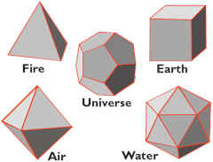
4.1 ábra Az öt platóni test. A régiek úgy tekintették, hogy a tetraéder a tűz elemet képviseli, az oktaéder a levegőt, az ikozaéder a vizet, a kocka pedig a földet. A dodekaéder az egész kozmosz harmóniáját szimbolizálta.

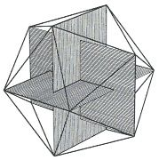
4.2 ábra Az ikozaéder 12 csúcsát 3 egymásra merőleges arany háromszög határozza meg. Ha az élhosszúsága egy egység, akkor a térfogata 5φ⁵/6.
A platóni testek szimmetriája további érdekes tulajdonságokhoz vezet. Például a kockának és az oktaédernek egyaránt 12 éle van, de a lapjaik és csúcsaik száma felcserélődik (kocka: 6 lap és 8 csúcs, oktaéder: 8 lap és 6 csúcs). Hasonló módon a dodekaédernek és az ikozaédernek egyaránt 30 éle van, de a dodekaédernek 12 lapja és 20 csúcsa van, míg az ikozaéder esetében pont fordítva van. Ez lehetővé tesz az egyik test esetében, hogy berajzoljuk azt duális vagy reciprok testébe. Ha összekötjük egy kocka minden lapjának középpontjait, egy oktaédert kapunk, és ha összekötjük egy oktaéder lapjainak középpontjait, akkor egy kockát kapunk. Ugyanez az eljárás alkalmazható arra, hogy berajzoljunk egy ikozaédert egy dodekaéderbe, és viszont. (A hindu hagyomány szerint az ikozaéder purushát, a férfi, a szellemi princípiumot képviseli, emi létrehozza a dodekaédert, amely prakritit, a női, az anyagi princípiumot jelképezi.) A tetraéder önmaga duálja, összekötve lapjának középpontjait, egy másik, fordított tetraédert kapunk.
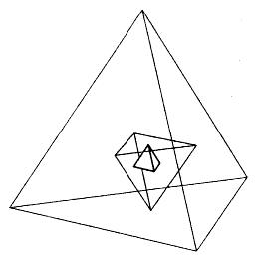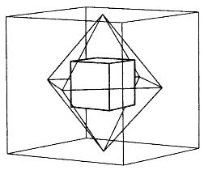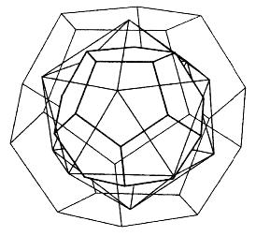
4.3 ábra
Van két másik mód is, hogy eljussunk a dodekaédertől az ikozaéderig, és az ikozaédertől a dodekaéderig. Ha belülről összekötjük egy ikozaéder minden csúcsát, a vonalak kimetszenek 20 pontot, amik egy dodekaéder csúcspontjait adják meg. Ha ezt követően ugyanezt megtesszük az eredményül kapott dodekaéderrel, akkor egy kisebb ikozaéder jön létre benne, és így tovább a végtelenségig. Hasonló módon, ha meghosszabbítjuk egy ikozaéder éleit, egy burkoló dodekaéder fog képződni. Meghosszabbítva a dodekaéder éleit, egy burkoló ikozaéder jön létre. Ez a művelet ismét a végtelenségig ismételhető – ami alkalmas szimbólum a „világok a világokban” teozófiai tanítás jelképezésére.
A platóni testek szögeinek összege 3600 fok az ikozaéderre, 6480 a dodekaéderre, 1440 az oktaéderre, 2160 a kockára és 720 a tetraéderre. E számok mindegyike osztható 9-cel, ami azt jelenti, hogy a számjegyek összege 9 (pl. 6+4+8=18, 1+8=9). Ugyancsak oszthatók a 12, 60, 72 és 360 kanonikus számokkal. Ahogyan látni fogjuk, az öt szabályos poliéder számbeli elemei gyakran felbukkannak a természet ciklusaiban.
A platóni testek (különösen a tetraéder, az oktaéder és a kocka) az atomok kristályokban való szabályos elhelyezkedésének alapját képezik, bár szabályos dodekaédert és ikozaédert még soha nem találtak.
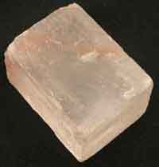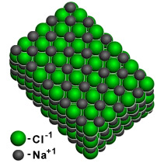
4.4 ábra A sókristályokban a nátrikum klorid atomjai szorosan helyezkednek el kocka alakú erővonalak mentén.
A tetraéder-geometria általánosan fordul elő a szerves és szervetlen kémiában, és a szubmikroszkópikus szerkezetek esetében. Például a metán molekula (CH₄) egy tetraéder, amelyben a szétatom a központjában, a hidrogén atomok pedig a négy csúcsán található.
A szén három tiszta formában létezik. A grafit kristályokban a szénatomok hatszög alakú lapokban helyezkedik el, amik könnyedén csúsznak le egy ceruzáról, amikor írunk vele. A gyémántban, a legkeményebb ismert anyagban minden szénatom négy másikhoz kapcsolódik egy szuper erős tetraéderes elrendezésben. A nanotechnológiában használt buckminsterfullerén, a szén harmadik, rendkívül stabil módosulata 60 szénatomból áll a csúcsainál legömbölyített ikozaédered elrendezésben.
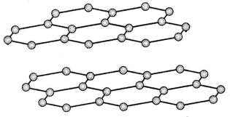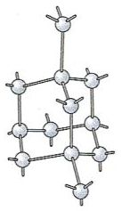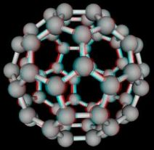
4.5 ábra Grafit, gyémánt, buckminsterfullerén.
A vírusok nagy része ikozaéder alakú, beleértve a polio-vírust és azt a 200 fajta vírust, amelyek a sima nátháért felelősek. Az ikozaéderes szimmetriáról úgy gondolják, hogy egy gömb felszínén kölcsönhatásba lépő részecskék lehető legalacsonyabb energiaszintű szerkezetét teszi lehetővé. Az öt platóni test megtalálható a sugárállatkákban is.
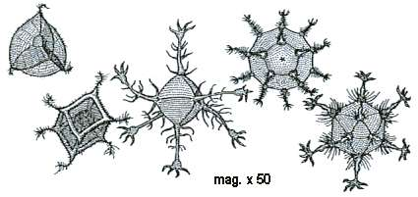
4.6 ábra A platóni testeket megtalálták a tengerben élő lénykben. A tetraéder, némileg lekerekítve a belső nyomás eredményeként, a Callimitra agnesae nevű protozoában ölt testet, a kocka a Lithocubus geometricus-ban, az oktaéder a Circoporus octahedrus-ban, a dodekaéder a Circorrhegma dodecahedrus-ban, az ikozaéder pedig a Circognia icosahedrus-ban.

5. A precesszió és a yugák
A Föld tengelyének lassú körforgásának következtében a tavaszi napéjegyenlőség minden évben kb. 20 perccel korábban következik be, amikor a föld még kb. 1/72 foknyira (50 ívmásodpercnyire) van a pályáján attól a ponttól, ahol az előző tavaszi napéjegyenlőség megtörtént. Ezért a tavaszi napéjegyenlőség pontja lassan mozog a zodiákus csillagképein keresztül. Ezt a kulcsfontosságú csillagászati ciklust a napéjegyenlőségek precessziójaként ismerjük. A régiek ezt „nagy évnek” hívták.
Az átlagos 1/72 fok/éves sebesség mellett a Föld új csillagképbe lép minden 2160 évben, és így 25,920 évbe tart megtennie egy teljes zodiákusi kört. Minden új csillagképbe való belépés annak a kezdetét jelzi, amit a teozófiai messianisztikus ciklusnak hív, amiről azt mondják, hogy egy szellemi tanító vagy avatár (szó szerint egy isteni „leszállás”) földi megjelenésével kapcsolódik össze, például a Halak korszakának kezdetét Krisztus megjelenése jelezte. Érdekes módon 2160 a kocka szögeinek összege is, és ha egy kockát kiterítünk, akkor egy kereszt formát kapunk, egy egyetemes szimbólumot, ami a szellemnek az anyagba való leszállását jelképezi, vagy a szellem „keresztre feszítését” az anyag „börtönében”.
A brahminok ősi kronológiai táblázatai négy nagy ciklusra vagy yugára hivatkoznak. A krita- vagy satya yuga 400, a treta yuga 300, a dvarapa yuga 200, a kali yuga pedig 100 isteni évig tart, és egy „isteni év” 360 földi évvel egyenlő. Minden yugát egy „pirkadat” vezet be, és egy „alkonyat” fejez be, mindegyik az adott yuga hosszának 1/10-ével egyenlő. A négy yuga összes hossza földi években ezért 1,728,000 a satya yuga, 1,296,000 a treta yuga, 864,000 a dvarapa yuga és 432,000 a kali yuga esetében. E négy yuga hossza 4:3:2:1 arányban áll, és a 432,000 többszörösei. Ha minden yuga egyedi számjegyeit összeadjuk, az eredmény mindig 9 (pl. 1+2+9+6=18, 1+8=9).
A négy yuga együtt egy maha-yugát tesz ki, ami 4,320,000 évig tart, erről a teozófiában azt mondják, hogy egyenlő egy gyökérfaj vagy „emberiség” fejlődési periódusának felével, amelyből az ötödikben járunk. A Föld teljes életperiódusa, vagy Brahma egy napja állítólag 1000 maha-yuga, vagy 4,320,000,000 év, amit egy ugyanilyen hosszúságú pihenési időszak, vagy Brahma éjszakája követ, és így összesen 8,640,000,000 évet kapunk. 360 nap és éjszaka alkotja Brahma egy évét, ami 3,110,400,000,000 közönséges évvel egyenlő. Brahma 100 éve jelenti Brahma egy korszakát, ez az egyetemes naprendszerünk teljes életperiódusa, ami 311,040,000,000,000 év. Ha a precessziós ciklus 25,920 évét vesszük, és hozzáadunk egy pirkadatot és egy alkonyatot, amik ennek 1/10-ét jelentik, akkor 31,104-et kapunk, ami Brahma egy évének vagy korszakának kezdő számjegyeivel egyezik meg.
A 4320 kétszer 2160, a kocka szögeinek teljes összege, a messianisztikus ciklus hossza és az átlagos időtartam, amire szükség van, hogy a napéjegyenlőségi pont áthaladjon az állatöv egy csillagképén. A 432,000 egyenlő 4 * 108,000-rel, a 108,000 év pedig egy csillagászati ciklus hossza, amit az apszidális vonal teljes fordulatának neveznek. Az apszidális vonal az a vonal, ami azokat a pontokat köti össze a Föld elliptikus pályáján, amelyeken a legközelebb van a Naphoz (perihélium) és azokat a pontokat, amelyeken a legtávolabb van a Naptól (afélium). Ez a vonal rendkívül lassan forog – az átlag sebesség 12 ívmásodperc évente – nyugatról keletre, ezért az egész állatövön 108,000 év alatt fordul körbe.
A Nap sugara megközelítően 432,000 mérföld (432,475), az átmérője pedig kb. 864,000 mérföld, míg a Hold sugara 1080 mérföld, az átmérője pedig 2160 mérföld. Az ezüst – a holddal kapcsolatba hozott fém – atomtömege 107.9. Ráadásul 108 a megközelítő átlag távolság a nap és a föld között napi átmérőkben mérve, az átlag távolság a hold és a föld felszíne között holdi átmérőkben mérve, valamint a nap átmérője földi átmérőkben mérve (a tényleges számok: 107.5, 108.3 és 109.1). E figyelemre méltó „egybeesések” egyik eredményeként a holdnak ugyanaz a látszólagos átmérője, mint a napnak a földről nézve, és szinte pontosan lefedi a nap korongját egy teljes napfogyatkozás folyamán.
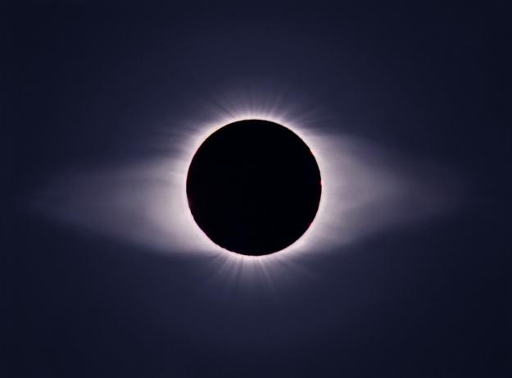
5.1 ábra
A hagyományos csillagászat szerint minden precessziós ciklusban a föld északi pólusa megközelítően egy átlagosan 23.5 fok sugarú (a tengelyének a jelenlegi dőlése) kör alakot ír le lassan az ekliptika északi pólusa körül, ami egy olyan pont a Sárkány csillagképen, ami merőleges a föld keringési pályájának síkjára. (A teozófia szerint a föld tengelye nem kör alakot ír le, hanem egy spirált az ekliptika pólusa körül, mivel a föld tengelyének dőlésszögére azt mondja, hogy minden precessziós ciklusban négy fokkal változik.)
A Föld tengelye által az ekliptika északi pólusa körül bejárt „kör” nem sima, hanem hullámos, mivel a Hold gravitációs vonzása azt eredményezi, hogy a Föld „megbiccen” minden 18 évben (jelenleg 18.6 évben), ezt a mozgást nutációnak nevezik. Ezért a kör nagyjából 1440 hullámból áll, mivel 18 * 1440 = 25,920. Vegyük észre, hogy az átlagos emberi szívverés 72 dobbanás percenként, és átlagosan 18-szor veszünk levegőt percenként. A 72 évre (= 6+60+6 vagy 6*12) azt mondják, hogy egy ember „ideális” élettartama, ami alatt a Nap egy fokot halad az állatövön a precessziós ciklusban. Az ember 72-szer vesz levegőt négy perc alatt, ennyi időre van szükség, hogy a Föld 1 fokot forduljon a tengelye körül. 24 óra alatt (86,400 másodperc) 18 * 1440 = 25,920-szor veszünk levegőt, ami egyenlő a precessziós ciklus éveinek számával.
Minden emberi lélegzet kb. 0.8 másodpercig tart. Az öt szívfázis által elfoglalt időtartamok egy óra alapra vetítve a következők: szívfül összehúzódás 432 másodperc, szívkamra öszzehúzódás 1296 másodperc, a teljes szív nyugalmi állapota 1728 másodperc, szívelernyedés 3024 másodperc, szívkamra elernyedés 2160 másodperc. Egy órában átlagosan 4320 szívdobbanás van, 2 órában 8640, 3 órában 12,960, 4 órában 17,280, 5 órában 21,600, 6 órában pedig 25,920. Ezekben a számokban felismerhetjük a négy yuga számjegyeit, a messianisztikus ciklust és a precessziós ciklust. Így újra és újra megfeleléseket találunk a kicsiben (a mikrokozmoszban) történő dolgok és a nagyban (a makrokozmoszban) történő dolgok között – mint fent, úgy lent.

6. A hang formaképző képessége
A XVIII. sz. vége felé Ernst Chladni, német fizikus megdöbbentő látványossággal mutatta be a hang és a rezgés alakító képességét. Bemutatta, hogy amikor homokot szórnak fémlemezekre, és egy hegedűvonót húznak rajtuk el, a keletkező rezgések azt eredményezik, hogy a homokszemek azokra a helyekre vándorolnak, amelyeken a lemez gyakorlatilag mozdulatlan, és így gyönyörű, szabályos, bonyolult változatos mintázatok jönnek létre.
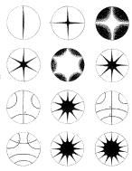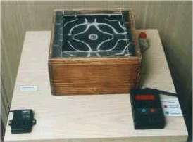
6.1 ábra Chladni ábrák. A videóhoz kattintson ide.
Egy évszázaddal Chladni után Margaret Watts-Hughes hozott létre ábrákat úgy, hogy port vagy folyadékot helyezett egy lemezre, majd megrezegtette azt egy kitartott zenei hang megszólaltatásával. Kísérletezett több hangszerrel is, de a legnagyobb sikert saját hangjával érte el. A részecskék geometriai formákba, virágmintákba (mint árvácska, kankalin, muskátli és rózsa) vagy páfrány, illetve fa alakjába rendeződtek el. Minél nagyobb volt a hangmagasság, annál összetettebb mintázatok jöttek létre, például egy erőteljes kitartott hang egy búzakalász lenyomatát hozta létre.
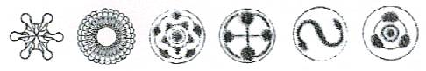
6.2 ábra Margaret Watts-Hughes hangja által létrehozott ábrák.
Az 1950-es években a hullámjelenségek tanulmányozását Hans Jenny (1904-1972), svájci tudós és antropológus folytatta, aki a területet „szimatikának” nevezte el. Kristály oszcillátorokat alkalmazva (amelyek lehetővé teszik pontos frekvenciák és amplitúdók használatát), különböző porokat, krémeket és folyadékokat rezegtetett, és sikerült láthatóvá tennie a hang háromdimenziós hatásait. Bámulatos változatosságú, lenyűgöző geometriai és harmonikus alakzatokat hozott létre, beleértve az életszerűen áramló mintázatokat, amelyeket fényképeken és filmszalagon is dokumentált.
Jenny is azt találta, hogy a magasabb frekvenciák összetettebb alakzatokat hoztak létre. Egy alacsony frekvencia egy egyszerű központi kört rajzolt, amit gyűrűk vettek körbe, míg egy magasabb frekvencia növelte a koncentrikus gyűrűk számát. Még magasabb frekvenciák virágszirmokra, pillangókra, rákokra, zebra mintákra, mandalaszerű mintára valamint az öt platóni testre emlékeztető alakzatokat hoztak létre. Ahogyan a frekvencia emelkedik, az egyik mintázat felbomlását követheti egy rövid, kaotikus fázis, mielőtt egy új, bonyolultabb, stabil struktúra megjelenik. Ha az amplitúdót növeljük, a mozgások mind gyorsabbá és örvénylővé válnak, néha kicsi kitöréseket gerjesztenek. Bizonyos körülmények között Jenny képes volt elérni azt, hogy az alakzatok folyamatosan változzanak, noha nem változtatott sem a frekvencián, sem az amplitúdón.
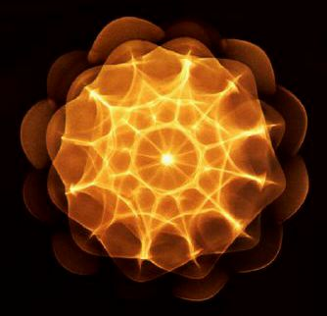
6.3 ábra Hatszögletű mintázat, amit egy kis vízmintán (kb. 1.5 cm átmérőjű) megtörő fény hozott létre rezgés hatására. Az ábra állandó dinamikus mozgásban van. (Jenny, 2001, 112. old; Jeff Volk szívességéből)
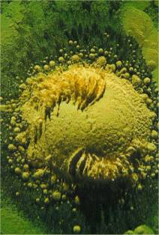
6.4 ábra Rezgéssel forgatott kupac korpafűmag (4 cm átmérőjű). Egyszerre két kitörési pont forog az átmérő szemben levő pontjaiban. (Jenny, 2001, 108. old; Jeff Volk szívességéből)
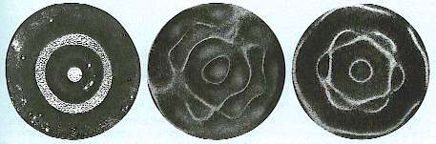
6.5 ábra Jenny megépített egy tonoszkópot, hogy átfordítsa az emberi hangot homokban megjelenő, látható mintázatokba. Balról jobbra: „ó” hang, „á” hang, „ú” hang. (Jenny, 2001, 65. oldal; Jeff Volk szívességéből)
Még újabban Peter Guy Manners azt találta, hogy a Rákköd akusztikus felvétele azt eredményezte, hogy a homok olyan formát alakított ki, ami megdöbbentően hasonlított magára a ködre. Ahogyan az infra-közeli hangot lejátszotta, a két örvénylő kar leapadt, és egy tömör golyót alakított ki. A hangszalag vége felé a homok rendkívül tömörré vált, majd hirtelen felrobbant, szétszórva a homokot az asztalon.
János evangéliuma így kezdődik: „Kezdetben volt az Ige, és az Ige Istennél volt, és Isten volt az Ige.” Az egyiptomi Halottak Könyve egy ezzel párhuzamos részt tartalmaz: „Én vagyok az Örökkévaló, én vagyok Ra… Én vagyok az, aki az Igét teremtette… Én vagyok az Ige…”. A hindu hagyomány azt tanítja, hogy „Nada Brahma” (a világ hang). A mögötte húzódó elképzelés az, hogy minden, amit látunk, egy isteni szó – vagy rezgés –, ami megszilárdult és megnyilvánulttá vált, a rezgések pedig a belső, éterikusabb birodalomban erednek. Az egész természet alapvetően ritmikus rezgés. Minden a szubatomi részecskéktől a legbonyolultabb életformákig, a bolygóktól a galaxisokig állandó kölcsönhatásban levő pulzáló energiarezonáló mezőiből áll. Cathie Guzzetta költői szavaival:
A hópelyhek formái és a virágok alakjai azért veszik fel a formájukat, mert válaszolnak a természetben levő egyes hangokra. Hasonló módon lehetséges, hogy a kristályok, a növények és az emberi lények bizonyos módon olyan zenék, amelyek látható formát öltöttek. (D. Campbell, szerk., Music: Physician for times to come, Quest, 1991, 149. old.)

7. A bolygók és a geometria
Ha rajzolunk egy földet jelképező kört – amelynek a közép sugara (kerekítve) 3960 mérföld (6373 km), majd rajzolunk egy négyzetet köré, akkor a négyzet kerülete 31,680 mérföld (50,984 km) lesz. Ha ekkor rajzolunk egy második kört, amelynek a kerülete egyenlő a négyzet kerületével, annak sugara 5040 mérföld (8111 km) – a 22/7 arány használva, ami jó közelítés a pi-hez (π), ahogyan a régiek is gyakran tették – vagyis 1080 mérfölddel (1738 km) több, mint a kisebb kör. Ahogyan Föld sugara 3960 mérföld, úgy a Hold sugara 1080 mérföld. Más szavakkal a Föld és a Hold relatív méretei négyszögesítik a kört!
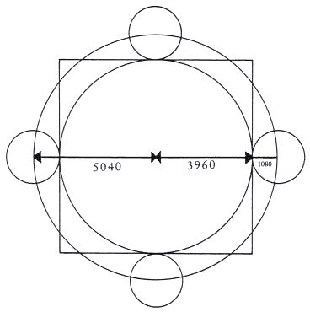
7.1 ábra A Föld és a Hold – a kör négyszögesítése. Vegyük észre, hogy az 5040 (a külső kör sugara) = 1x2x3x4x5x6x7 (másképpen „7 faktoriális”, amit írnak 7!-ként is) = 7x8x9x10 (vagy 10!/6!). Kerületének negyede (ami egyenlő a föld-kör átmérőjével is) = 7920 = 8x9x10x11 (vagy 11!/7!), az egyes félkörök területe pedig = 11!.
Pontosan ugyanezek az arányok és számok (mérföldek helyett lábban kifejezve) találhatók meg Stonehenge-ben (lásd Michell, 1995, 2001). A külső (kemény homokkő) kör középsugara 50.4 láb, a kerülete pedig 316.8 láb Ez egyenlő egy olyan négyzet kerületével, amit a kisebb (lazurit) kör köré rajzolhatunk, aminek a sugara 39.6 láb. Ez a sugár egyenlő annak a körnek az átmérőjével is, amit a belső U-alakú szerkezet határoz meg. Ez egyértelmű bizonyíték arra, hogy az „angol” láb és mérföld legalább olyan régi, mint Stonehenge, és hasonlóan sok más ősi mértékrendszerhez, szoros kapcsolatban áll a Föld, a Hold és a Nap méreteivel.
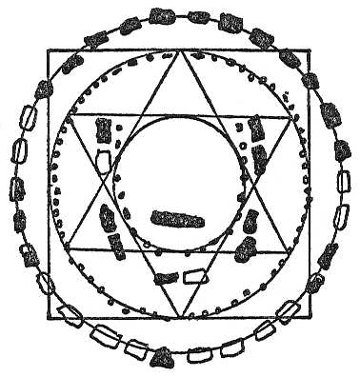
7.2 ábra Stonehenge alaprajza. Az áthidaló gerendákat a külső (kemény homokkő) kör köveinek tetején összecsapolták a tartóoszlopokkal, a végeiknél pedig összeillesztették, kialakítva azt, ami egyszer egy nagypontosságú, tökéletesen sík padozattá tette.
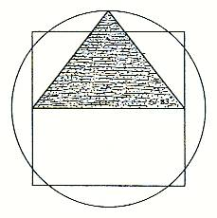
7.3 ábra Az 51.83°-os dőlési szögét véve, a nagy piramis szintén négyszögesíti a kört. Minden oldal hosszúságát elosztva a magassággal, π/2-t kapunk. Ráadásul az apotémát (a szabályos sokszögbe írt kör sugarát) elosztva az alapoldal felével, φ-t kapunk.
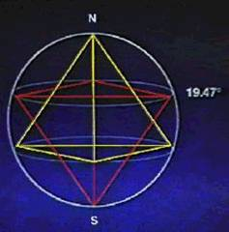
7.4 ábra
Ha egy tetraédert írunk egy gömbbe úgy, hogy a csúcsa valamelyik pólusán van, akkor az alaplap három csúcsa a gömböt 19.47 fokos szélességi körön érinti az ellentétes félgömbön. Ez a szélességi kör jelzi a planetáris és szoláris energia fő örvénylő feltörésének a megközelítő helyét. A napfolt-tevékenység elsődleges területe kb. 19.5°-nál található mind északon, mind délen. A Vénuszon van egy vulkáni öv északon 19.5°-nál, délen pedig 25.0°-nál. A Mauna Loa és a Kilauea (Hawaii), a Föld legnagyobb vulkánjai északon 19.5° illetve 19.4°-nál helyezkednek el. A Holdon van egy tengerszerű lávaömlés délen, 19.6°-nál. A Marson az Olympus Mons, valószínűleg a Naprendszer legnagyobb vulkánja északon, 19.3°-nál található. A Jupiter nagy vörös foltja délen, 21.0°-nál helyezkedik el. A Szaturnuszon viharövek vannak északon is, délen is 20.0°-nál. Az Uránuszon hidegebb hőmérsékletet eredményező kitörések vannak északon és délen is 20.0°-nál, egy sötét folt pedig délen, kb. 22.5°-nál. A Neptunusz nagy sötét foltja, amit a Voyager2 fényképezett le 1989-ben, délen 20.0°-nál volt, de amikor a Hubble űrteleszkóp megvizsgálta a bolygót 1994-ben, a folt eltűnt, pontosabban felváltotta egy másik sötét folt, hasonló helyen, az északi félgömbön.
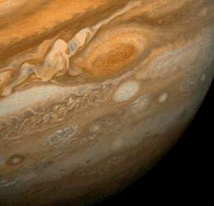
7.5 ábra A Jupiter nagy vörös foltja.

8. Bolygói távolságok
Vajon Naprendszerünk bolygói véletlenszerű távolságban helyezkednek el a Naptól? Az 1766-ban felfedezett Titius-Bode törvény azt mondja, hogy nem. A törvényt úgy kapjuk meg, ha először leírunk egy 0-t, majd 3-at, majd pedig mindig megduplázzuk az előző számot: 6, 12, 24, stb. Ha minden számhoz hozzáadunk 4-et, majd az összeget elosztjuk 10-zel, az eredményül kapott számok megadják a bolygók keringési pályáinak közepes távolságát csillagászati egységben (1 CSE = a Föld középtávolsága a Naptól). Az 1781-ben felfedezett Uránusz megfelelt a törvénynek, ahogyan az 1801-ben felfedezett Ceresz, a legnagyobb kisbolygó is a Mars és a Jupiter között. Viszont a törvény teljesen használhatatlan a Neptunusz és a Plútó esetében, amiket később fedeztek fel. Különböző erőfeszítések történtek a Titius-Bode törvény módosítására, hogy azt pontosabbá tegyék.
A Titius-Bode törvény alapvetően azt jelenti, hogy a bolygók keringési pályái fokozatosan, körülbelül 2:1 arányban (az oktáv aránya) növekednek a Naptól való távolság növekedésével. Ezt helyeztük el az alábbi táblázat 3. és 4. oszlopaiban, amelyben a Merkúr és a Föld közötti távolság felét tekintettük mértékegységnek. Az Uránusz és a Plútó olyan közép keringési pályával rendelkezik, ami közel van a pontos távolsághoz, amely két további oktáv teljessé tételéhez szükséges. A Neptunusz szinte pontosan félúton van az Uránusz és a Plútó között, mintha a fél oktáv helyzetet töltené be. Ez jelezheti azt, hogy a Neptunusz a Naprendszer nem eredeti tagja (a teozófia azt mondja, hogy a Naprendszerünk kívülről fogta be). Ha a Neptunuszt figyelmen kívül hagyjuk, a Titius-Bode törvény hasonló módon működik a Plutóra.

A bolygók közepes távolsága a Naptól
Bolygó | A Titius-Bode törvény  alapján számított érték (CSE-ben) | Megfigyelt érték (CSE-ben) | Tökéletes oktávok a Merkúrtól mért távolság egységében | A Merkúrtól mért távolság tényleges értéke
Merkúr | 0.4 | 0.387 | 0 | 0
Vénusz | 0.7 | 0.723 | 1 | 1.1
Föld | 1.0 | 1.000 | 2 | 2
Mars | 1.6 | 1.524 | 4 | 3.7
Aszteroidaöv  (Ceresz) | 2.8 | 2.767 | 8 | 7.8
Jupiter | 5.2 | 5.203 | 16 | 15.7
Szaturnusz | 10.0 | 9.539 | 32 | 29.9
Uránusz | 19.6 | 19.191 | 64 | 61.4
Neptunusz | 38.8 | 30.061 | (64x1.5=96) | (96.8)
Plútó | 77.2 | 39.529 | 128 | 127.7
Alkalmi jellegének köszönhetően a Titius-Bode törvényt általában egy véletlen számtani egybeesésként utasítják el, aminek nincs fizikai alapja. Az a tény azonban, hogy a bolygók Naptól vett távolsága egy mintát követ, ami könnyen be lehet mutatni, ha a bolygó (beleértve az aszteroida övet is) átlagos távolságának logaritmusát felrajzoljuk a sorszáma (1-től 10-ig) függvényében. Az a tény, hogy valamennyi pont közel egy egyenesre esik, azt bizonyítja, hogy a gravitáció „kvantált”. Viszont jelenleg nem létezik részletes átfogó elmélet, ami megmagyarázná, hogyan működik a gravitáció, és miért kell kvantáltnak lennie. A holdak körül keringő kisebb kísérők pályája ugyanezt a kvantált térközt mutatja, ahogyan az elektronok pályái is az atommag körül (az atom Bohr-féle modelljében).
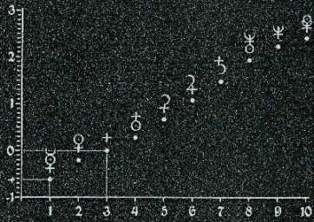
8.1 ábra
A 8.1 – 8.6 ábrák John Martineau engedélyével (A Little Book of Coincidence, Wooden Books, 2001)
Érdekes módon a négy belső és a négy külső bolygó keringési pályájának átlagos sugara az aszteroidaöv környékén tükröződik. Például, ha összeszorozzuk a Vénusz, a Mars, a Jupiter, és az Uránusz keringési sugarait, akkor nagyjából ugyanazt az értéket kapjuk, mint amikor a Merkúr, a Föld, a Szaturnusz és a Neptunusz keringési sugarait szorozzuk össze. (5.51 x 10³⁴ km illetve 5.56 x 10³⁴ km)
A bolygók térbeli elhelyezkedése sok geometriai szabályszerűséget mutat. Például:
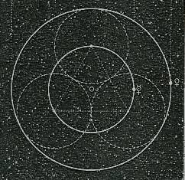
8.2 ábra Három érintkező kör: ha a Merkúr átlagos pályája átmegy a három kör középpontján, akkor a Vénusz pályája az ábra burkolója (99.86% pontossággal).
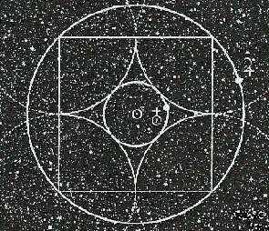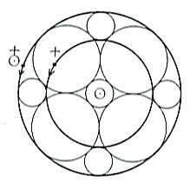
8.3 ábra balra: A Mars és a Jupiter átlagos pályái megrajzolhatók négy érintkező körből vagy egy négyzetből (99.995%). Jobbra: Egy rokon elrendezés a Föld és a Mars pályáira (99.8%).
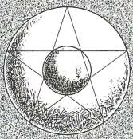
8.4 ábra Ezen az ábrán a kisebb és a nagyobb körök nem csak a Merkúr és a Föld relatív méreteit, hanem a pályáit is jelképezik; ezek egy pentagrammal vannak kapcsolatban (99.1%).
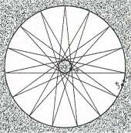
8.5 ábra Ez az ábra a Föld és a Szaturnusz relatív méreteit és pályáit mutatja;
ezek egy 15 ágú csillaggal vannak kapcsolatban (99.3%).
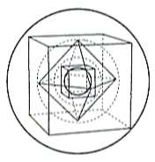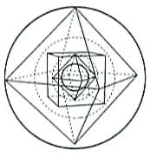
8.6 ábra A Föld és a Jupiter közepes pályái három kocka vagy három oktaéder vagy ezek bármilyen hármas kombinációjának gömb alakú beágyazásával hozható létre (99.89%).

9. A Naprendszer összhangzata
A XVII. századi csillagász, Johannes Kepler felfedezett egy figyelemre méltó összefüggést a bolygók átlagos Naptól való távolsága és a Nap körüli keringési ideje között: egy bolygó keringési ideje (T) négyzetének aránya a Naptól való közepes távolságának (r) köbéhez mindig ugyanaz a szám (T²/r³ = állandó). Például a T-t földi évben, az r-t pedig csillagászati egységben mérve a következőket kapjuk:
Vénusz: | 0.61521²/0.7233³ | = 1.0002
Föld: | 1.0000²/1.0000³ | = 1.0000
Mars: | 1.88089²/1.5237³ | = 1.0000
Jupiter: | 11.8623²/5.2028³ | = 0.9991
Az ortodox tudománynak nincs valódi magyarázata erre, vagy a Naprendszer dinamikájában létező sok „rezonanciára”. Például a Jupiter és a Szaturnusz keringési idejei 2:5 arányt mutatnak. Az Uránusz, a Neptunusz és a Plútó keringési idejei 1:2:3 arányban állnak. A Mars és a Jupiter egy 1:12 rezonanciában kapcsolódnak össze, a Szaturnusz és az Uránusz 3:1-es rezonanciában vannak, és van egy 2:3 rezonancia a Merkúr forgási és keringési periódusaiban.
Mi a természete az ilyen „rezonanciáknak”? Az absztrakt matematikai elméletek, mint a „görbült téridő” nem világítják meg a kérdést. Konkrét magyarázatot a tért kitöltő dinamikus éter viselkedésében kell keresni, aminek az örvénylő mozgása okozza azt, hogy a bolygók és csillagok forognak, és a keringési pályájukon mozognak. Az éterometria néven ismert éter-tudomány szerint a T²/r³ azért állandó minden bolygóra, mert arra az állandó energia kiáramlásra vonatkozik, amit a Naprendszer mint egész kibocsájt az éterrel való elsődleges gravitációs kölcsönhatása során, amivel közel állandó energia ellátást biztosít minden tagja számára.
A bolygók sebessége a keringési pályájukon azok hangmagassági frekvenciáit képviseli. A kozmikus „akkordok” akkor jönnek létre, amikor a bolygók együttállásba kerülnek, vagyis egyenes vonalon állnak a Földdel és a Nappal. Bizonyos számú szabályos bolygói együttállás megtörténik adott időszakonként, és az e számok közötti arányok meglehetős pontossággal tükrözik azokat a hosszúság arányokat, amelyek egy oktáv diatonikus hangjainak (vagyis egy zenei hangsor hét hangjának) létrehozásához szükségesek.
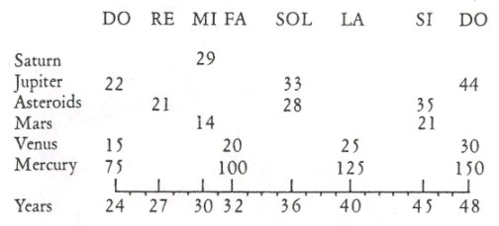
9.1 ábra A bolygói együttállások, mint „akkordok” (Tame, 1984, 239. oldal).
A vonal ezen a diagramon egy oktávot képvisel, amit a nyolc hang hét szakaszra oszt. A vonal jelképezheti egy egyhúros hangszer húrját. A vonal feletti számok az egyes bolygók Nappal és Földdel való együttállásainak számai, a vonal alattiak pedig a felölelt évek számai.
A bolygók keringési pályái ellipszisek, amik egyik gyújtópontjában a Nap van. A sebességük ezért változó: felgyorsulnak, ahogyan közelítenek a perihélium (a Naphoz legközelebbi pont a keringési pályán) felé, és lelassulnak, ahogyan az ahélium (a Naptól legtávolabbi pont a keringési pályán) felé közelítenek. Kepler nyomában járva, Francis Warrain az egyes bolygók minimum és maximum sebességeinek arányát és a különböző bolygók sebességeinek arányát zenei hangközökben fejezte ki. Az eredmények (csak a belső bolygókét tartalmazza az alábbi táblázat) teljesen kizárják a véletlen lehetőségét, és „erőteljes bizonyítékot szolgáltatnak a Naprendszer harmonikus elrendezésére” (Godwin, 1995, 132-6. oldalak). A 74 hangból nem kevesebb, mint 58 tartozik a CEG nagy hármashangzathoz.
A bolygók szögsebességeinek harmóniái, ahogyan a Napról látszanak
 |  |  | Harmonikus szám
 |  |  | 1 | 9 | 5 | 3 | 25 | 27 | 15 | 2
Mars | afélium (l)  perihélium (m) | l:m = 2:3  l:n = 9:20  l:o = 5:12  m:n = 2:3  m:o = 3:5 | C  C | D | E  E  E | G  G  G  G
Föld | afélium (n)  perihélium (o) | n:o = 15:16  n:p = 3:5  n:q = 3:5  o:p = 5:8  o:q = 5:8 |  |  | E  E  E  E | G  G |  |  | B | C'  C'  C'
Vénusz | afélium (p)  perihélium (q) | p:q = 24:25  p:r = 5:9  p:s = 1:4 | C | D | E | G | G# |  |  | C'
Merkúr | afélium (r)  perihélium (s) | q:r = 16:27  q:s = 81:320  r:s = 9:20 | C | D | EE⁺¹  E |  |  | A
Az időtartam, ami alatt a Vénusz látszólag megkerüli a Földet (tehát egy Vénusz-együttállás), jelenleg 584 nap, így 5 Vénusz-együttállás egyenlő 8 „gyakorlati” földi (365 napos) évvel. A Vénusz sziderikus keringési ideje 225 nap, és 13 ilyen vénuszi év egyenlő 8 gyakorlati földi évvel. Mindkét esetben ezeket az arányokat alkotó számok egymást követő Fibonacci-számok, és ezért az aranymetszés közelítő értékei: 8/5 = 1.6 és 13/8 = 1.625. A Vénusz rendkívül lassan forog a tengelye körül: egy napja 243 földi napig, vagy 2/3 földi évig tart (ugyanaz az arány, mint egy zenei kvintnél). Minden alkalommal, amikor a Vénusz és a Föld „csókolóznak”, a Vénusz ugyanazt az oldalát tartja a Föld felé. Az 5 csók 8 éve alatt a Vénusz12-szer fordul meg a tengelye körül a 13 Vénusz-év folyamán.
Így a 8 év alatt a Vénusznak 5 alsó együttállása (amikor a Föld és a Nap között helyezkedik el) és 5 felső együttállása (amikor a Nap túlsó oldalán helyezkedik el) van. Felrajzolva ezen 5 együttállás bármelyikét az állatövre, egy ötágú csillagot vagy pentagramot kapunk, és az alkotó vonalak metszései az aranymetszésnek megfelelő viszonyban állnak. Van benne némi szabálytalanság, mert a pentagram nem teljesen zárt, a csúcsán két napos eltérést találunk. Ez a szabálytalanság egy újabb ciklust hoz létre, ami azt jelenti, hogy a pentagram kb. 1200 éves ciklussal forogni fog körbe az egész állatövön. Érdekes megjegyezni, hogy a babiloniak a pentagramot Istar-Vénusz istennővel kapcsolták össze, és hogy a Vénusz ötágú csillagként való ábrázolása megtalálható Teotihuacan-ban, Mexikóban is. A teozófiában a Vénuszról azt mondjuk, hogy közeli kapcsolatban áll a felsőbb elmével (a manasszal), a hetes emberi felépítés ötödik princípiumával.
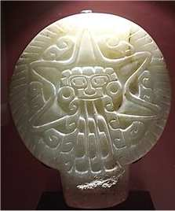
9.2 ábra Teotihuacan: a Vénusz csillag-szimbóluma hatását leárasztja a Föld felé
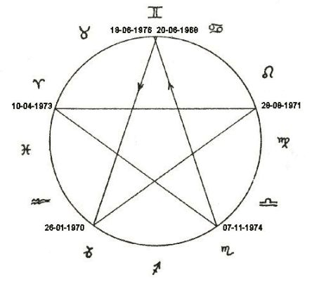
9.3 ábra A Vénusz pentagram.
A teozófia szerint a kulcsszámok a Naprendszerhez a szaturnuszi év és a jupiteri év egy kombinációjában húzódnak, azokat földi években kifejezve. (Purucker, 1973, 3-15. oldalak) Körülbelül 12 földi év (11.86) tesz ki egy jupiteri évet, és körülbelül 30 földi év (29.46) pedig egy szaturnuszi évet. 12 x 30 = 360, a fokok száma egy körben, és egy ideális földi év napjainak száma. (A teozófia azt mondja, hogy a földi év 360 nap felett és alatt ingadozik rendkívül hosszú időciklusok során.)
Az egész fejlődés folyamata úgy foglalható össze, hogy az isteni tudatosság központjai vagy a monádok leereszkednek az anyagba, majd a továbbiakban újra felemelkednek a szellembe, gazdagodva a korszakokon át tartó fejlődési útjuk során szerzett tapasztalatokkal. Ez a folyamat két, egymást metsző háromszöggel szimbolizálható, amit Salamon pecsétjeként vagy Vishnu jeleként ismernek, amelyben a felfelé mutató háromszög a szellemet jelképezi, a lefelé mutató háromszög pedig az anyagot. Fontos dolog, hogy miközben a Szaturnusz és a Jupiter keringenek a Nap körül, minden 60 évben kijelölik körülöttünk a két egymást metsző háromszöget! A felfelé mutató háromszöget az együttállásaik jelölik ki, míg a lefelé állót a szembenállásaik. Itt is van egy apró szabálytalanság: 60 év után az együttállás nem pontosan ugyanarra a pontra esik, hanem van egy 8 fokos hézag, és így az egymást metsző háromszögek lassan forognak az egészállatövön körbe 2640 éves ciklusidővel. Egy 25,920 éves precessziós ciklusban 432 ilyen 60 éves Jupiter/Szaturnusz ciklus van.
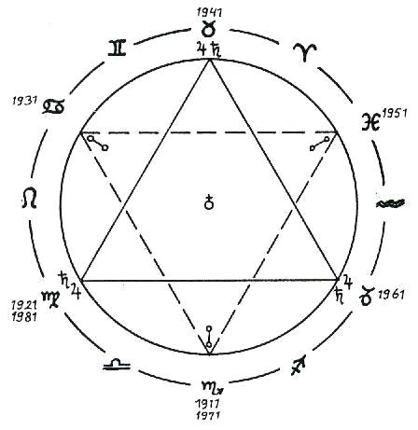
9.4 ábra A Jupiter és a Szaturnusz együttállásai és szembenállásai.
A Nap a szoláris birodalom szíve és agya, és a szabályos napfolt-ciklus hasonló egy szoláris szívveréshez. A napfolt-ciklusnak óriási hatása van a Földre, különösen a földi magnetizmusra és klímára. Az elmúlt 250 évben ennek hossza szabálytalanul változott 9 és 14 év között, az átlagérték 11.05 év volt. A napfoltok röviddel az után tetőznek, hogy a Jupiter áthaladt a pályáján a Naphoz legközelebb eső ponton. (A teozófia azt mondja, hogy az „ideális” napfoltciklus 12 év, így minden jupiteri évben lenne egy ilyen ciklus.) A napfolt-maximum nem pontosan a napfolt-ciklus közepén van. A ciklus felszálló ágának az átlagos hossza 4.3 év – ami nagyon közeli szám a 4.22-höz, ami a 11.05 éves ciklust pontosan az aranymetszésnek megfelelően osztja fel.

10. Értelmes viselkedés
Abszurd dolog lenne a természetben levő rendet, harmonikus arányosságokat és csodálatosan ismétlődő mintázatokat pusztán a véletlennek tulajdonítani. Cicero, a pogány filozófus ezt írta:
Ha valaki nem érzi Isten erejét, amikor felnéz a csillagokra, akkor kétlem, hogy egyáltalán képes-e érezni. A mennyek örök csodájából árad ki minden kegyelem és erő. Ha valaki azt gondolja, hogy az értelem nélküli, akkor neki ment el az esze. (On the Nature of the Gods, Penguin Classics, 1972, 2.55)
Azonban a hagyományos teológiai kép „Istenről”, mint egy legfelsőbb öntudatos lényről, aki gondolkodik, tervez, és teremt – sőt sikerül is neki létrehozni az egész univerzumot a semmiből – egyszerűen tarthatatlan. Ha „ő” egy lény, akkor végesnek és korlátosnak kell lennie, és rendelkeznie kell egy relatív kezdettel és véggel. Míg ha isteni és végtelen, akkor nem lehet lényként gondolni rá, aki külön áll az univerzumtól, hanem egynek kell azzal lennie – ahogy a panteizmus gondolja. Az isteni lényegnek tehát rokon értelműnek kell lennie a határtalan térrel vagy a végtelen tudat-élet-szubsztanciával. És mivel semmi nem származhat a semmiből, ezért mindig is léteznie kellett.
A materialista tudósok szeretik a kozmosz mintázatokban megjelenő rendjét a „természet törvényeinek” tulajdonítani, amik közül az újak „spontán módon” bukkannak fel, ahogyan a fejlődés halad előre. Ez azonban semmit nem magyaráz meg, mert a „törvény” szó egyszerűen a természet szabályos működését jelenti, azokat a szabályszerűségeket, amiket a fogalom állítólag megmagyaráz! Az élővilágban létező mintázatokat néha genetikai programoknak tulajdonítják, de ez csupán egy hitbéli kijelentés, mivel az összes gént úgy ismerjük, hogy biztosítja a kódot a proteinek előállításához, nem pedig azok összetett struktúrákba való rendezéséhez. Ráadásul nehéz lenyelni a hagyományos kijelentést, hogy a maguk a genetikai programok véletlenül jönnek létre.
Ha bizonyos mintázatok véletlen genetikai mutációk és a természetes kiválasztódás eredményeként bukkannak elő, akkor ez például azt jelentené, annak oka, hogy a levelek aranymetszésben történő elrendezése, ami széles körben megtalálható a növényvilágban, azért van, mert hozzájárul a túlélésükhöz. Ez viszont azt jelenti, hogy egykor a legtöbb növényi fajt nem az aranymetszés jellemezte – ilyen kijelentést azonban kísérletekkel soha nem igazoltak. Amit pontosan tudunk az, hogy a Földön az élet hihetetlenül gyorsan kifejlődött, hogy új és teljesen gyakorlatias típusú organizmusok jelentek meg a Földön rendkívüli gyorsasággal, és hogy nincs bizonyíték semmiféle hatalmas időszakra, amikor a próbálkozások és a hibás kísérletek történtek volna a darwini vonal mentén.
A teozófiai hagyomány vagy az ősi bölcsesség azt tanítja, hogy a természet mintázatait és szabályszerűségeit jobb szokásokként kezelni, a benne gyökerező ösztönös viselkedés kifejeződéseként, a természeti folyamatok törekvéseként, hogy kivájt működési ösvényeket kövessenek, amik a fejlődés számtalan korábbi ciklusa során vésődtek bele. Azt tanítja, hogy valamennyi világ minden elképzelhető skálán újra és újra megtestesül. E szokások mögött pedig egy mindent átható tudatosság húzódik meg, mivel az univerzum értelmes és részben értelmes „lények” vagy energiaformák együttműködő hierarchiáiból épül fel, kezdve az elementálistól a viszonylag isteniig. A természet rendje ugyanakkor tükrözi minden dolog alapvető összekapcsoltságát, és azt a tényt, hogy ugyanazok az alap mintázatok és folyamatok ismétlődnek nagyon különböző léptékekben.
Minden monádról vagy tudategységről azt mondják, hogy birodalmak sorozatán halad előre egy viszonylag tökéletes állapot felé a világok azon rendszerében, amelyben azután kibontakozik, mielőtt egy hosszú pihenés után átlépne más világrendszerekben, más síkokon. Az emberek a lázadozó öntudatosságuk jelenlegi szintjén gyakran nem tudnak ellenállni annak a kísértésnek, hogy szabad akaratukat helytelenül használják önző és rövidlátó céljaik érdekében, és ezzel viszályt és szenvedést okoznak. Megvan azonban az a képességünk, hogy hozzáhangoljuk magunkat belső, szellemi Én-jeink – az egyetemes Én szikráinak – alapvető harmóniájához, és a természet önkéntes munkatársaivá váljunk a fejlődés nagy kozmikus kalandjában.

11. Felhasznált irodalom
- Blavatsky, H.P., The Secret Doctrine, Pasadena, Theosophical University Press, 1977 (1888)
- Cunningham, Bailey, Mandala: Journey to the center, New York, DK Publishing, 2002
- Doczi, György, The Power of Limits: Proportional harmonies in nature, art, and architecture, Boston, Shambhala, 1994
- Ghyka, Matila, The Geometry of Art and Life, New York, Dover, 1977 (1946)
- Godwin, Joscelyn, Harmonies of Heaven and Earth: Mysticism in music from antiquity to the avant-garde, Rochester, Inner Traditions, 1995
- GoldenNumber.Net, http://goldennumber.net
- Heath, Richard, Matrix of Creation: Sacred geometry in the realm of the planets, Rochester, Inner Traditions, 2nd ed., 2004
- Heath, Robin, Sun, Moon, & Earth, Yew York, Walker & Company, 1999
- Jenny, Hans, Cymatics: A study of wave phenomena and vibration, Newmarket, MACROmedia Publishing, 2001 (original 2 volumes published in 1967 and 1974)
- Knott, R., ‘Fibonacci numbers and nature’, www.mcs.surrey.ac.uk/Personal/R.Knott/Fibonacci/fibnat.html
- Knott, R., ‘The golden section ratio: phi’, www.mcs.surrey.ac.uk/Personal/R.Knott/Fibonacci/phi.html
- Lawlor, Robert, Sacred Geometry: Philosophy and practice, London, Thames and Hudson, 1997 (1982)
- Livio, Mario, The Golden Ratio: The story of phi, the world’s most astonishing number, New York, Broadway Books, 2002
- Lundy, Miranda, Sacred Geometry, Cascob, Wooden Books, 2nd ed., 2002
- Martineau, John, A Little Book of Coincidence, Cascob, Wooden Books, 2001
- Michell, John, The New View over Atlantis, London, Thames and Hudson, 1995 (1983)
- Michell, John, The Dimensions of Paradise: The proportions and symbolic numbers of ancient cosmology, Kempton, Adventures Unlimited, 2001
- Murchie, Guy, The Seven Mysteries of Life: An exploration of science and philosophy, Boston, Mariner Books, 1999 (1978)
- Pennick, Nigel, Sacred Geometry, Symbolism and purpose in religious structures, Chieveley, Capall Bann Publishing, 1994
- Plummer, L. Gordon, By the Holy Tetraktys! Symbol and reality in man and universe, San Diego, Point Loma Publications, 1982
- Plummer, L. Gordon, Three Steps to Infinity, San Diego, Point Loma Publications, 1993
- Plummer, L. Gordon, The Mathematics of the Cosmic Mind: A study in mathematical symbolism, Wheaton, Theosophical Publishing House, 1982
- Purucker, G. de, Studies in Occult Philosophy, Pasadena, Theosophical University Press, 1973
- Purucker, G. de, Fountain-Source of Occultism, Pasadena, Theosophical University Press, 1974
- Schneider, Michael S., A Beginner’s Guide to Constructing the Universe: The mathematical archetypes of nature, art, and science, New York, HarperPerennial, 1995
- Schwaller de Lubicz, R.A., The Temple of Man, Rochester, Inner Traditions, 1998
- Stewart, Ian, and Golubitsky, Martin, Fearful Symmetry: Is God a geometer?, Oxford, Blackwell, 1992
- Stewart, Ian, Nature’s Numbers: Discovering order and pattern in the universe, London, Weidenfeld & Nicolson, 1995
- Sutton, Daud, Platonic & Archimedean Solids: The geometry of space, New York, Walker & Company, 2002
- Tame, David, The Secret Power of Music: The transformation of self and society through musical energy, Rochester, Destiny Books, 1984
- Thompson, D’Arcy Wentworth, On Growth and Form, New York, Dover Publications, 1992 (1942)
- Volk, Jeff, ‘Sound insights’, Kindred Spirit, issue 60, autumn 2002, www.cymaticsource.com/KindredArticle.pdf

Azokat az alakzatokat és formákat, amik hasonlóan néznek ki bármilyen nagyítás esetében, fraktáloknak nevezzük. Számos nyilvánvalóan természeti jelenség nagyjából ön-hasonlóan jelenik meg, ami azt jelenti, hogy hasonló mintázatok és részletek fordulnak elő benne egyre kisebb skálákon. Ez vonatkozik például a villámok, folyók, fák és az emberi tüdő ágaira. Más fraktál-objektumok közé tartoznak a rekeszes nautilusz, a karfiol feje, a tengerpartok, a felhők, a hópelyhek és a kőzetek (egy felnagyított kőzet úgy néz ki, mint egy egész hegység).
G. de Purucker: Esoteric Teachings, San Diego, California, Point Loma Publications, 1987, 7:20-1.
Joscelyn Godwin tesz egy érdekes megjegyzést ehhez a jelenséghez: „Egyszer áthaladva egy tömött tánctermen, ahol rock-ot játszottak, kénytelen voltam észrevenni, hogy a terem padlója olyan, mint egy Chaldini-lemez, és a táncolók az egész világon úgy jelennek meg, mint az ugráló, tehetetlen homokszemek” (1995, 246. old.).
William R. Corliss: The Sun and Solar System Debris, Sourcebook Project, 1986, 34-42. oldalak.
Theodor Landscheidt: Solar activity: a dominant factor in climate dynamics, www.john-daly.com/solar/solar.htm.

